程序库文件设置步骤

- 将光盘【库文件\OpenGl 2.0库\H】目录下的所有文件拷贝到:C:\Program Files\Microsoft Visual Studio\VC98\Include\GL目录下。其中[C:\Program Files\Microsoft Visual Studio\VC98]是指Visual C++ 6.0在计算机上安装路径。
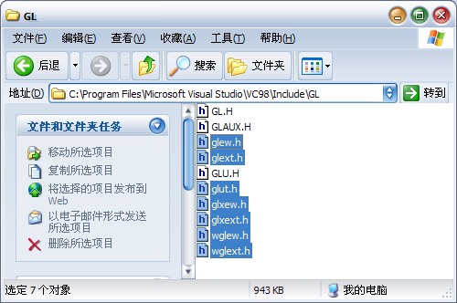
- 将光盘【库文件\OpenGl 2.0库\ lib】目录下的所有文件拷贝到:C:\Program Files\Microsoft Visual Studio\VC98\Lib目录下。
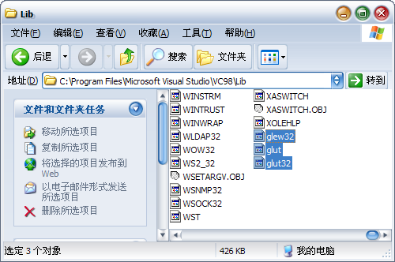
- 将光盘【库文件\OpenGl 2.0库\ dll】目录下的所有文件拷贝C:\WINDOWS\system32目录下
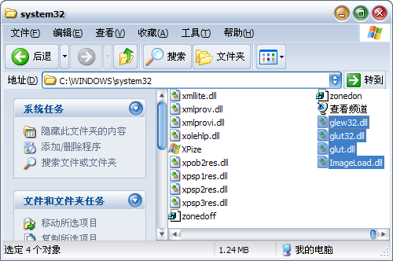
- 将光盘【库文件\oci\includ】目录下的所有文件拷贝到:C:\Program Files\Microsoft Visual Studio\VC98\Include目录下
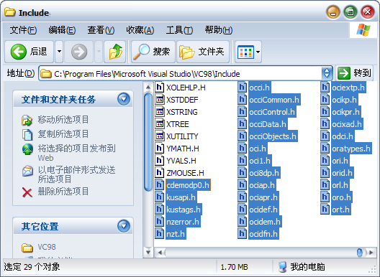
- 将光盘【库文件\oci\lib\msvc】目录下的所有文件拷贝到:C:\Program Files\Microsoft Visual Studio\VC98\Lib目录下。
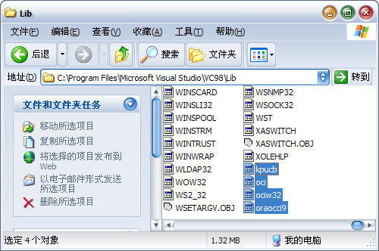

软件安装要求：

Oracle 9i数据库、Visual C++ 6.0，若查看输出DXF文件，则需要安装AutoCAD R14或以上版本。

